 | Министерство образования и науки Российской Федерации  Калужский филиал федерального государственного бюджетного образовательного учреждения высшего образования  «Московский государственный технический университет  имени Н.Э. Баумана  (национальный исследовательский университет)»  (КФ МГТУ им. Н.Э. Баумана)

ФАКУЛЬТЕТ | "Фундаментальные науки"
КАФЕДРА | "Программное обеспечение ЭВМ, информационные технологии и прикладная математика"

О Т Ч Е Т

Лабораторная работа №1

ДИСЦИПЛИНА: |  | " Мобильные операционные системы "
ТЕМА: | " ОСОБЕННОСТИ СРЕДЫ ANDROID STUDIO ДЛЯ РАЗРАБОТКИ ПРИЛОЖЕНИЙ ANDROID. ПРОСТОЕ ANDROID ПРИЛОЖЕНИЕ "

Выполнил: студент гр. ИТД-81 | Турченко С.А.__________________
Проверил: | Гришунов C.С. _________________

Дата сдачи (защиты) лабораторной работы:
Результаты сдачи (защиты):
Количество рейтинговых баллов
Оценка

Калуга, 2018 г.

Цель:
1. Ознакомиться с инструментами разработки Android-приложений.
2. Получить навыки настройки среды Android Studio.
3. Изучить структуру Android-проекта.
4. Научиться запускать приложение с заданными настройками.

Задача:
Для всех вариантов установить и настроить среду Android Studio и Android Virtual Device. Изучить принцип представления цвета в Android. Разобраться с величинами измерения расстояний и размеров в Android. Создать приложение согласно заданию, указанному в варианте.

Вариант №2
Для активности выполнить следующие изменения:
1. Цвет фона активности изменить на оранжевый
2. Задать название активности - название рабочей станции
3. Изменить иконку приложения на произвольную
4. Добавить два текстового поля TextView1 - по центру активности и TextView2 - в верхнем правом углу
5. Для TextView1 цвет фона изменить на желтый, размер текста 20, тень для текста красная
6. Для TextView2 расположить текст по центру, начертание текста – подчеркнутый, курсив.
Изменить два произвольных параметра активности. Изменения выполнить как в файле ресурсов, так и в xml - коде.
Код программы
MainActivity.java
public class MainActivity extends AppCompatActivity {

@Override
protected void onCreate(Bundle savedInstanceState) {
super.onCreate(savedInstanceState);
setTitle(android.os.Build.MODEL);
setContentView(R.layout.activity_main);
}
}
activity_main.xml
<?xml version="1.0" encoding="utf-8"?>
<android.support.constraint.ConstraintLayout xmlns:android="http://schemas.android.com/apk/res/android"
xmlns:app="http://schemas.android.com/apk/res-auto"
xmlns:tools="http://schemas.android.com/tools"
android:layout_width="match_parent"
android:layout_height="match_parent"
android:background="@color/activity_main_layout_background"
tools:context=".MainActivity">

<TextView
android:id="@+id/textView1"
android:layout_width="wrap_content"
android:layout_height="wrap_content"
android:background="@color/activity_main_textView1_background"
android:fontFamily="sans-serif-condensed"
android:padding="10dp"
android:shadowColor="@color/activity_main_textView1_shadow_color"
android:shadowDx="5"
android:shadowDy="5"
android:shadowRadius="5"
android:text="@string/activity_main_textView1_text_content"
android:textSize="20sp"
app:layout_constraintBottom_toBottomOf="parent"
app:layout_constraintLeft_toLeftOf="parent"
app:layout_constraintRight_toRightOf="parent"
app:layout_constraintTop_toTopOf="parent" />

<TextView
android:id="@+id/textView2"
android:layout_width="112dp"
android:layout_height="wrap_content"
android:layout_marginEnd="16dp"
android:layout_marginTop="16dp"
android:fontFamily="monospace"
android:text="@string/activity_main_textView2_text_content"
android:textAlignment="center"
android:textColor="@color/activity_main_textView2_text_color"
android:typeface="normal"
app:layout_constraintEnd_toEndOf="parent"
app:layout_constraintTop_toTopOf="parent" />

</android.support.constraint.ConstraintLayout>

strings.xml
<resources>
<string name="app_name">labaratory work #1</string>
<string name="activity_main_textView1_text_content"><u><i>МОИ ГЛАЗА</i></u></string>
<string name="activity_main_textView2_text_content">ай, больна</string>
</resources>

Результат
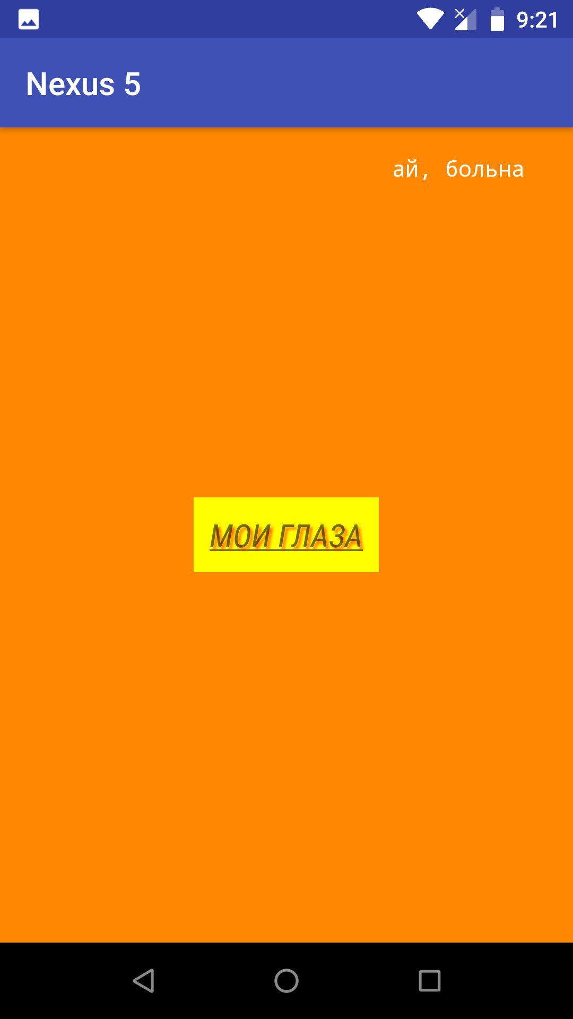
Вывод
В ходе выполнения лабораторной работы были получены навыки установки и настройки среды Android Studio и Android Virtual Device и изучены величины измерения расстояний и размеров в Android.

